options(OutDec = ".") # Asegurar punto decimal en este chunk
# Establecer semilla aleatoria para reproducibilidad
set.seed(sample(1:10000, 1))
# Aleatorizar contexto empresarial
tipos_empresa <- c("empresa", "compañía", "organización", "corporación", "entidad", "firma", "institución", "negocio")
tipo_empresa <- sample(tipos_empresa, 1)
sectores_empresa <- c("tecnológica", "financiera", "industrial", "comercial", "de servicios", "consultora", "energética",
"automotriz", "farmacéutica", "alimentaria", "textil", "educativa")
sector_empresa <- sample(sectores_empresa, 1)
terminos_encuesta <- c("encuesta", "sondeo", "estudio", "investigación", "censo", "análisis", "relevamiento", "consulta")
termino_encuesta <- sample(terminos_encuesta, 1)
# Aleatorizar bienes
bienes_vivienda <- c(
"casa", "apartamento", "vivienda", "piso", "chalet", "dúplex", "residencia", "inmueble"
)
bien_vivienda1 <- sample(bienes_vivienda, 1)
bienes_vivienda_restantes <- bienes_vivienda[bienes_vivienda != bien_vivienda1]
bien_vivienda2 <- sample(bienes_vivienda_restantes, 1)
bienes_transporte <- c(
"carro", "automóvil", "vehículo", "coche"
)
bien_transporte <- sample(bienes_transporte, 1)
# Aleatorizar los porcentajes del gráfico circular manteniendo coherencia
# Valores originales: 24% (carro y apartamento), 20% (solo apartamento), 31% (solo casa),
# 6% (solo carro), 19% (carro y casa)
# Generar variaciones de los porcentajes manteniendo suma = 100% y relaciones coherentes
total_puntos_porcentaje <- 100
# Aleatorizar el porcentaje para "bien_transporte y bien_vivienda1" (equivalente a "carro y apartamento")
p_bien_transporte_y_vivienda1 <- sample(18:28, 1)
# Aleatorizar el porcentaje para "solo bien_vivienda2" (equivalente a "solo casa")
p_solo_vivienda2 <- sample(25:35, 1)
# Aleatorizar el porcentaje para "bien_transporte y bien_vivienda2" (equivalente a "carro y casa")
p_bien_transporte_y_vivienda2 <- sample(15:25, 1)
# Aleatorizar el porcentaje para "solo bien_transporte" (equivalente a "solo carro")
p_solo_bien_transporte <- sample(4:10, 1)
# Calcular el porcentaje restante para "solo bien_vivienda1" (equivalente a "solo apartamento")
p_solo_vivienda1 <- total_puntos_porcentaje - (p_bien_transporte_y_vivienda1 + p_solo_vivienda2 +
p_bien_transporte_y_vivienda2 + p_solo_bien_transporte)
# Verificar que el porcentaje restante sea positivo y razonable
while (p_solo_vivienda1 < 15) {
# Reajustar los porcentajes si es necesario
p_bien_transporte_y_vivienda1 <- max(p_bien_transporte_y_vivienda1 - 1, 18)
p_solo_vivienda2 <- max(p_solo_vivienda2 - 1, 25)
p_bien_transporte_y_vivienda2 <- max(p_bien_transporte_y_vivienda2 - 1, 15)
# Recalcular el porcentaje restante
p_solo_vivienda1 <- total_puntos_porcentaje - (p_bien_transporte_y_vivienda1 + p_solo_vivienda2 +
p_bien_transporte_y_vivienda2 + p_solo_bien_transporte)
}
# Vector con todos los porcentajes
porcentajes <- c(
p_bien_transporte_y_vivienda1, # Carro y apartamento
p_solo_vivienda1, # Solo apartamento
p_solo_vivienda2, # Solo casa
p_solo_bien_transporte, # Solo carro
p_bien_transporte_y_vivienda2 # Carro y casa
)
# Validar que la suma sea exactamente 100
if (sum(porcentajes) != 100) {
# Ajustar el valor más grande para que la suma sea 100
idx_max <- which.max(porcentajes)
porcentajes[idx_max] <- porcentajes[idx_max] + (100 - sum(porcentajes))
}
# Asignar los porcentajes a variables individuales
p_bien_transporte_y_vivienda1 <- porcentajes[1]
p_solo_vivienda1 <- porcentajes[2]
p_solo_vivienda2 <- porcentajes[3]
p_solo_bien_transporte <- porcentajes[4]
p_bien_transporte_y_vivienda2 <- porcentajes[5]
# Aleatorizar el número total de personas que tienen bien_transporte y bien_vivienda1
# (equivalente a "carro y apartamento")
total_bien_transporte_y_vivienda1 <- sample(c(48, 60, 72, 100, 120, 144, 150, 180, 200, 250), 1)
# Calcular el total de personas en la empresa basado en el porcentaje
total_personas <- round(total_bien_transporte_y_vivienda1 * 100 / p_bien_transporte_y_vivienda1)
# Calcular el número de personas para cada categoría
total_solo_vivienda1 <- round(total_personas * p_solo_vivienda1 / 100)
total_solo_vivienda2 <- round(total_personas * p_solo_vivienda2 / 100)
total_solo_bien_transporte <- round(total_personas * p_solo_bien_transporte / 100)
total_bien_transporte_y_vivienda2 <- round(total_personas * p_bien_transporte_y_vivienda2 / 100)
# Ajustar el total para que coincida con la suma de todas las categorías
total_calculado <- total_bien_transporte_y_vivienda1 + total_solo_vivienda1 + total_solo_vivienda2 +
total_solo_bien_transporte + total_bien_transporte_y_vivienda2
if (total_calculado != total_personas) {
# Ajustar la categoría más grande para mantener el total correcto
diferencia <- total_personas - total_calculado
idx_max <- which.max(c(total_bien_transporte_y_vivienda1, total_solo_vivienda1, total_solo_vivienda2,
total_solo_bien_transporte, total_bien_transporte_y_vivienda2))
if (idx_max == 1) total_bien_transporte_y_vivienda1 <- total_bien_transporte_y_vivienda1 + diferencia
else if (idx_max == 2) total_solo_vivienda1 <- total_solo_vivienda1 + diferencia
else if (idx_max == 3) total_solo_vivienda2 <- total_solo_vivienda2 + diferencia
else if (idx_max == 4) total_solo_bien_transporte <- total_solo_bien_transporte + diferencia
else total_bien_transporte_y_vivienda2 <- total_bien_transporte_y_vivienda2 + diferencia
}
# Verificar nuevamente la consistencia
total_recalculado <- total_bien_transporte_y_vivienda1 + total_solo_vivienda1 + total_solo_vivienda2 +
total_solo_bien_transporte + total_bien_transporte_y_vivienda2
stopifnot(total_recalculado == total_personas)
# Generar opciones de respuesta
# La respuesta correcta es el número de personas que poseen solo bien_vivienda1 (apartamento)
respuesta_correcta <- total_solo_vivienda1
# Generar distractores plausibles
distractor1 <- round(total_bien_transporte_y_vivienda1 * p_solo_vivienda1 / p_bien_transporte_y_vivienda1)
distractor2 <- round(total_personas * p_solo_vivienda1 / p_bien_transporte_y_vivienda1)
distractor3 <- total_personas - total_solo_vivienda1
# Asegurar que los distractores sean diferentes entre sí y de la respuesta correcta
while (length(unique(c(respuesta_correcta, distractor1, distractor2, distractor3))) < 4) {
distractor1 <- distractor1 + sample(-5:5, 1)
distractor2 <- distractor2 + sample(-5:5, 1)
distractor3 <- distractor3 + sample(-5:5, 1)
}
# Crear el vector de opciones y mezclarlas
opciones <- c(respuesta_correcta, distractor1, distractor2, distractor3)
indice_correcto <- 1 # Posición actual de la respuesta correcta
opciones_mezcladas <- sample(opciones)
indice_correcto <- which(opciones_mezcladas == respuesta_correcta)
# Vector de solución para r-exams (0 = falso, 1 = verdadero)
solucion <- rep(0, 4)
solucion[indice_correcto] <- 1
# Aleatorizar colores para el gráfico circular usando colores compatibles con matplotlib
# Definir paletas de colores para matplotlib (nombres de colores estándar y códigos hexadecimales)
paleta_colores1 <- c("#4C72B0", "#55A868", "#C44E52", "#8172B3", "#CCB974", "#64B5CD")
paleta_colores2 <- c("#1F77B4", "#FF7F0E", "#2CA02C", "#D62728", "#9467BD", "#8C564B")
paleta_colores3 <- c("#E41A1C", "#377EB8", "#4DAF4A", "#984EA3", "#FF7F00", "#FFFF33")
# Seleccionar una paleta aleatoria
paleta_seleccionada <- sample(list(paleta_colores1, paleta_colores2, paleta_colores3), 1)[[1]]
# Mezclar la paleta para obtener combinaciones aleatorias
paleta_mezclada <- sample(paleta_seleccionada)
# Asignar colores a cada sección del gráfico
color_bien_transporte_y_vivienda1 <- paleta_mezclada[1]
color_solo_vivienda1 <- paleta_mezclada[2]
color_solo_vivienda2 <- paleta_mezclada[3]
color_solo_bien_transporte <- paleta_mezclada[4]
color_bien_transporte_y_vivienda2 <- paleta_mezclada[5]
options(OutDec = ".") # Asegurar punto decimal en este chunk
# Código Python para generar el gráfico circular
codigo_python_grafico <- sprintf(
'
import matplotlib.pyplot as plt
import numpy as np
# Datos para el gráfico circular
categorias = ["%s y %s", "Solo %s", "Solo %s", "Solo %s", "%s y %s"]
porcentajes = [%d, %d, %d, %d, %d]
# Crear los valores exactos como etiquetas
etiquetas = [f"{categorias[0]}\\n{porcentajes[0]}%%",
f"{categorias[1]}\\n{porcentajes[1]}%%",
f"{categorias[2]}\\n{porcentajes[2]}%%",
f"{categorias[3]}\\n{porcentajes[3]}%%",
f"{categorias[4]}\\n{porcentajes[4]}%%"]
# Aleatorizar posición de inicio (ángulo)
angulo_inicio = np.random.randint(0, 360)
angulo_separacion = 0.05 # Separación entre segmentos
# Configuración de colores
colores = ["%s", "%s", "%s", "%s", "%s"]
# Crear el gráfico circular
plt.figure(figsize=(6, 5))
cunas, textos = plt.pie(
porcentajes,
labels=None,
colors=colores,
startangle=angulo_inicio,
explode=[0.05, 0.05, 0.05, 0.05, 0.05], # Separación de todos los segmentos
wedgeprops={"edgecolor": "white", "linewidth": 1}
)
# Añadir etiquetas con porcentajes fuera del gráfico
plt.legend(cunas, etiquetas, loc="center left", bbox_to_anchor=(1, 0.5))
# Ajustar diseño
plt.axis("equal")
plt.tight_layout()
# Guardar el gráfico
plt.savefig("grafico_circular.png", dpi=150, bbox_inches="tight")
plt.close()
',
bien_transporte, bien_vivienda1, bien_vivienda1, bien_vivienda2, bien_transporte, bien_transporte, bien_vivienda2,
p_bien_transporte_y_vivienda1, p_solo_vivienda1, p_solo_vivienda2, p_solo_bien_transporte, p_bien_transporte_y_vivienda2,
color_bien_transporte_y_vivienda1, color_solo_vivienda1, color_solo_vivienda2, color_solo_bien_transporte, color_bien_transporte_y_vivienda2
)
# Ejecutar el código Python
py_run_string(codigo_python_grafico)

Question
Se realizó un(a) consulta a un grupo de personas de una institución tecnológica sobre el tipo de bienes que poseen. Los resultados se presentan en la gráfica.
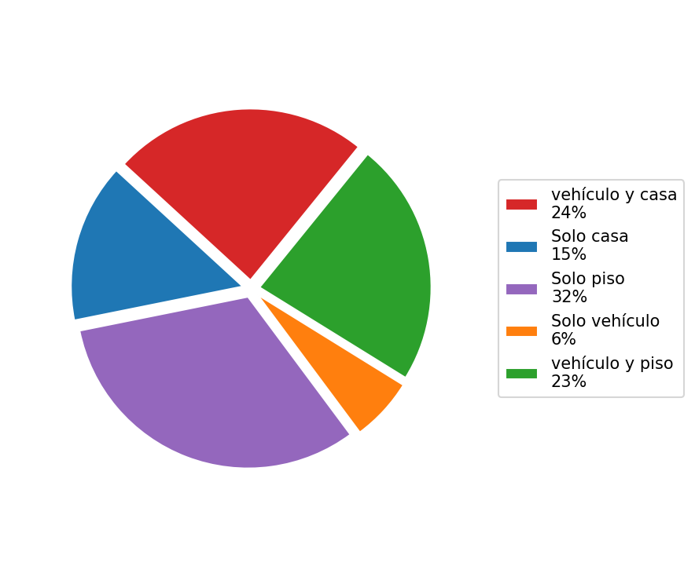
Si 100 personas de el(la) institución poseen vehículo y(e) casa, ¿cuántas personas poseen solo casa?

Answerlist
- 63
- 261
- 354
- 62

Solution
Para resolver este problema, debemos usar las relaciones proporcionadas en el gráfico circular y aplicar proporciones.
Primero, identificamos los datos conocidos:
- 24% de las personas tienen vehículo y casa
- 15% de las personas tienen solo casa (este es el dato que buscamos)
- Sabemos que 100 personas tienen vehículo y casa
Paso 1: Calcular el número total de personas en la institución. Si 100 personas representan el 24% del total, entonces:
$$\text{Total de personas}=\frac{\text{Personas con vehículo y casa}×100\%}{\text{Porcentaje de personas con vehículo y casa}}$$
$$\text{Total de personas}=\frac{100×100\%}{24\%}=417$$
Paso 2: Calcular cuántas personas tienen solo casa. El porcentaje de personas que tienen solo casa es 15% del total, por lo tanto:
$$\text{Personas con solo casa}=\text{Total de personas}×\frac{\text{Porcentaje de personas con solo casa}}{100\%}$$
$$\text{Personas con solo casa}=417×\frac{15\%}{100\%}=63$$
Por lo tanto, 63 personas poseen solo casa.

Answerlist
- Verdadero
- Falso
- Falso
- Falso

Meta-information
exname: interpretacion_grafico_circular_proporciones extype: schoice exsolution: 1000 exshuffle: TRUE exsection: Interpretación de gráficos|Proporciones|Porcentajes extol: 0 exextra[tipoicfes]: SAI exextra[nivel]: Básico exextra[componente]: Aleatorio exextra[competencia]: Interpretación y representación exextra[tema]: Interpretación de gráficos circulares

